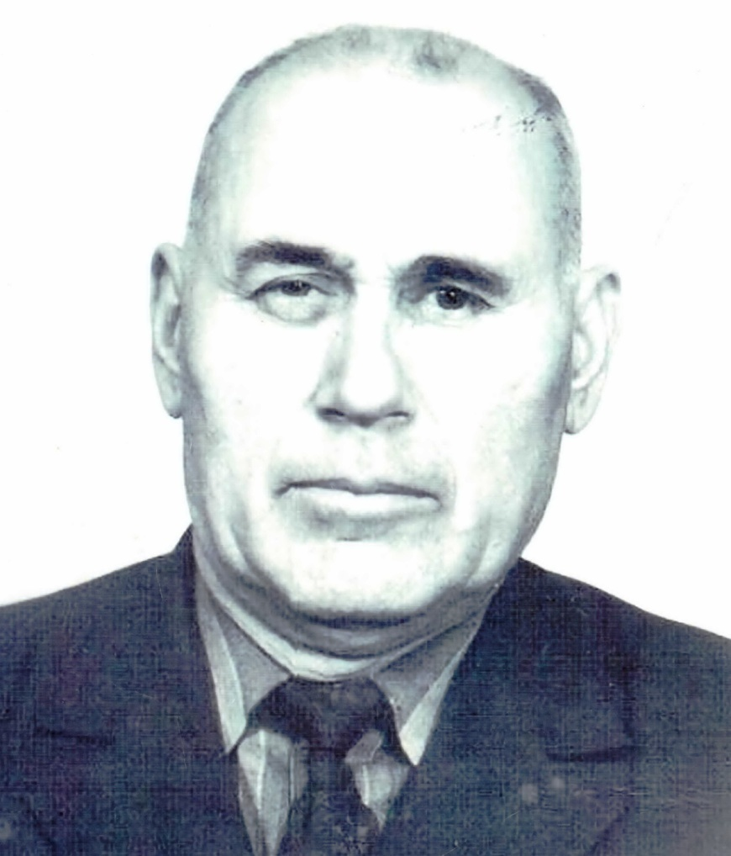
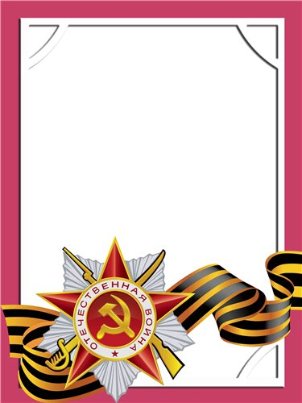
Чемчо
Алий
Ибрагимович

Ветеран войны
С Е Р Ж А Н Т

Родился в 1917 г., адыгеец, б/п.
Участвовал в боевых операциях с 23.03.1941 г. по 17.10.1941 г. под ст. Жуковка, за рекой Десна, участвовал в боях под гор. Воронежом – командир отделения автоматчиков, 16 мотомеханизир. части, Юго-Западный фронт.
19.09.1942 г., отбивая сильную контратаку немцев был тяжело ранен и выбыл с поля боя на излечение в госпиталь, и уволен из рядов Красной Армии со снятием с военного учета.
Награжден орденом «Красной Звезды».

